Poniedziałek - To jest mój dom.
1. Dziecko koloruje kontur obrazka przedstawiającego dom. Po zakończeniu rodzic rozcina obrazek na cztery części, dziecko podejmuje próby ułożenia obrazka.
2. „To jest mój dom” - rozmowa inspirowana wierszem M. Głogowskiego "Rysunek" i doświadczeniami dzieci .
3. Słuchanie wiersza.
To jest mój dom,
słońce mieszka w nim,
a z komina leci w niebo
kolorowy dym.
To jest mój dom
wśród zielonych drzew.
Tuż za progiem odpoczywa Azor,
wierny pies.
Na parkanie schną
gliniane garnki dwa,
w oknie stoi mama,
a na strychu jestem ja.
To jest mój dom,
popatrz tylko sam,
ile tego rysowania mam.
Rozmowa na temat wiersza. Wyjaśnienie niezrozumiałych słów i zwrotów: strych, parkan, słońce mieszka w nim. Zadaje pytania:
− Jak wygląda dom z wiersza?
− Czy długo rysowałoby się taki dom? Dlaczego?
4. Dzieci do domu - dzieci na spacer – zabawa ruchowa. Rodzic wyznacza miejsce w pokoju, które będzie domem np. układa koło ze sznurka, kwadrat z klocków, na hasło: Dzieci na spacer! dziecko wychodzi i spaceruje, gdy usłyszy Dzieci do domu! Szybko wraca na wyznaczone miejsce.
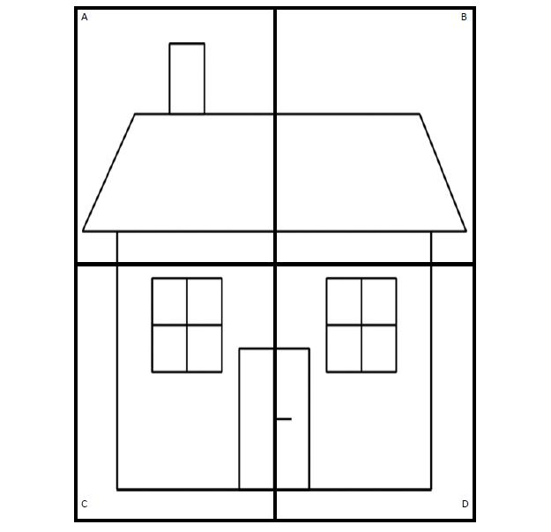

Wtorek- Tu mieszkam.
1. https://www.youtube.com/watch?v=O8lbwWF7yXo
Bajeczki pioseneczki – „Piosenka małego patrioty” – wysłuchanie utworu wspólnie z rodzicem, nauka piosenki na pamięć.

„Piosenka młodego patrioty”
słowa i muzyka: Jerzy Kobyliński
Dziecko to taki patriota mały G/C/G/C
Na co dzień, a nie od święta /G/D
Polską znam flagę i polskie godło G/C/G/C/
Hymn ojczysty pamiętam. a/C/G
Bo moje miasto, bo moja wioska C/G/a/e/
To Polska, to Polska, to Polska! C/D/G 2x
A biało czerwone są barwy ulubione
To Polska, to Polska, to Polska!
Chcę jak najwięcej wiedzieć o Polsce
Więc czekam na geografię
Uczę się pilnie polskiej historii
Najlepiej jak potrafię.
Bo moje miasto, bo moja wioska
To Polska, to Polska, to Polska!
A biało czerwone są barwy ulubione
To Polska, to Polska, to Polska!
Dziecko to taki patriota mały
W myślach i czynach przejrzysty.
Brzydkich wyrazów ja nie używam
Dbam o język ojczysty.
2. Rozmowa z dzieckiem na temat utworu, powtórzenie nazw symboli narodowych. Podawanie nazwy miejscowości – miejsca zamieszkania dziecka, np. Nazywam się Lena Kamińska. Mieszkam w Kielcach.
3. Instrumentacja refrenu piosenki. Rodzic rozkłada na podłodze instrumenty perkusyjne: grzechotkę, kołatkę lub i bębenek Podczas zwrotek piosenki dziecko spaceruje między instrumentami. Gdy usłyszy słowa : To Polska x 3 (podpowiada rodzic), bierze najbliżej leżący instrument i wystukuje na nim rytm do słów .

Środa- Poruszam się według poleceń.
1. Ćwiczenie rąk. Dziecko porusza rękami według poleceń rodzica:
- podnieś ręce do góry;
- opuść ręce w dół;
- wyciągnij ręce do przodu;
- przenieś ręce do tyłu.
2. Poruszam się według poleceń- zabawa. Rodzic ustawia w dwóch rzędach duże pojemniki po jogurtach. W każdym rzędzie są cztery pojemniki. Pod jednym z ostatnich pojemników rodzic chowa przekąskę lub malutką zabawkę. Dziecko staje przed jednym rzędem pojemników. Rodzic mówi np.: Wykonaj jeden krok do przodu. Jesteś przy pojemniku. Teraz przejdź w bok (do równoległego pojemnika), potem dwa kroki do przodu i znowu w bok… itd., aż dziecko dojdzie do pojemnika z przekąską
3. Zabawa idziemy razem- Dziecko ustawia się przed rodzicem, słucha jego poleceń. Rodzic mówi: Idź dwa kroki prosto, jeden krok w bok, trzy kroki do przodu, jeden krok do tyłu, cztery kroki do przodu, jeden w bok… itd.
4. Karta pracy- rysowanie po śladzie.
5. Dodatkowe inspiracje
https://www.youtube.com/watch?v=j4EiXelSTkI
https://www.youtube.com/watch?v=QLulnqyXCjs

Czwartek- Flaga Polski
1. https://www.youtube.com/watch?v=CEyba0BvBUE – zabawy i ćwiczenia ruchowe z piłką
2. Wykonanie flagi Polski- praca plastyczna. Przypomnienie wyglądu flagi Polski. Pytamy dziecko jak wygląda flaga Polski?
Zapoznanie ze sposobem wykonania pracy. Przygotowujemy dwa prostokątne papierowe kawałki kartki tego samego rozmiaru w kolorach czerwonym i białym oraz pasek papieru w kolorze brązowym. Zadaniem dziecka jest ułożenie z nich flagi Polski i przyklejenie jej na kartce. Wywieszenie pracy w wybranym miejscu w domu.
3. Gdzie jest schowana flaga? – zabawa ruchowa. Rodzic chowa w pokoju cztery małe papierowe flagi Polski. Dziecko szuka ich, a po odnalezieniu określa miejsce schowania, używając odpowiednich przyimków: na, obok, pod, przed…
Dodatkowe inspiracje:
"Polak Mały!" film o polskich symbolach narodowych dla najmłodszych
https://www.youtube.com/watch?v=FJ83BRqFPBA

Piątek- Stolica Polski- Warszawa
1. Oglądanie zdjęć, widokówek przedstawiających Warszawę. Proszę skorzystać z dodatkowych materiałów w załączniku. Rodzic wyjaśnia, że Warszawa jest największym miastem w Polsce, naszą stolicą. My, Polacy, jesteśmy dumni z Warszawy. Oglądanie obrazka warszawskiej Syrenki. Rodzic zadaje pytania :
- co przedstawia obrazek?
- co to jest Syrenka?
- oglądanie Syrenki na herbie Warszawy.
2. „Wars i Sawa”- rozmowa w oparciu o opowiadanie W. Chotomskiej.
3. Słuchanie opowiadania.
Dawno, bardzo dawno temu, nad brzegiem Wisły mieszkał młody rybak Wars. Któregoś dnia, gdy szedł nad rzekę, by zarzucić sieci, usłyszał piosenkę: „Siedem fal mnie strzeże i siedem błyskawic. Kto się ich nie lęka, niech się tutaj zjawi”. Piosenkę śpiewała dziewczyna. A głos miała tak piękny, słodki i wdzięczny, że Wars nie zawahał się ani chwili:
– Nie bój się niczego! – zawołał. Wskoczył do swojej łodzi i popłynął. Ledwo jednak odbił od brzegu, rozpętała się straszna burza. – Roztrzaskamy ci wiosła! – syczały błyskawice. – Porwę twoje sieci na strzępy! – ryczał wiatr. – Zatopimy łódź! – groziły fale. Ale Wars płynął tak szybko, że ani wiatr, ani fale, ani błyskawice nie mogły go dogonić. Kiedy był już na środku rzeki, wśród wzburzonych fal ujrzał dumną postać: pół rybę, pół dziewczynę. Była to syrena. Zdziwił się Wars. Podpłynął bliżej, wyciągnął rękę. Syrena podała mu tarczę i miecz. I nagle... zmieniła się w piękną dziewczynę. – Na imię mam Sawa – powiedziała. – Teraz ty broń mnie, rzeki i miasta. A potem było jak w bajce: – Żyli długo i szczęśliwie dzielny Wars i piękna Sawa. Rosło miasto nad Wisłą – dzielna, piękna Warszawa. Fale płyną jak dawniej... Wiatr powtarza piosenkę. – Jaki herb ma Warszawa? – Syrenkę!
4. Rozmowa na temat opowiadania.
− Jak miał na imię rybak?
− Kto śpiewał piosenkę? –
- Jak miała na imię syrena?
− Co podarowała syrena Warsowi?
− Jak nazywało się miasto, które powstało nad rzeką Wisłą?

